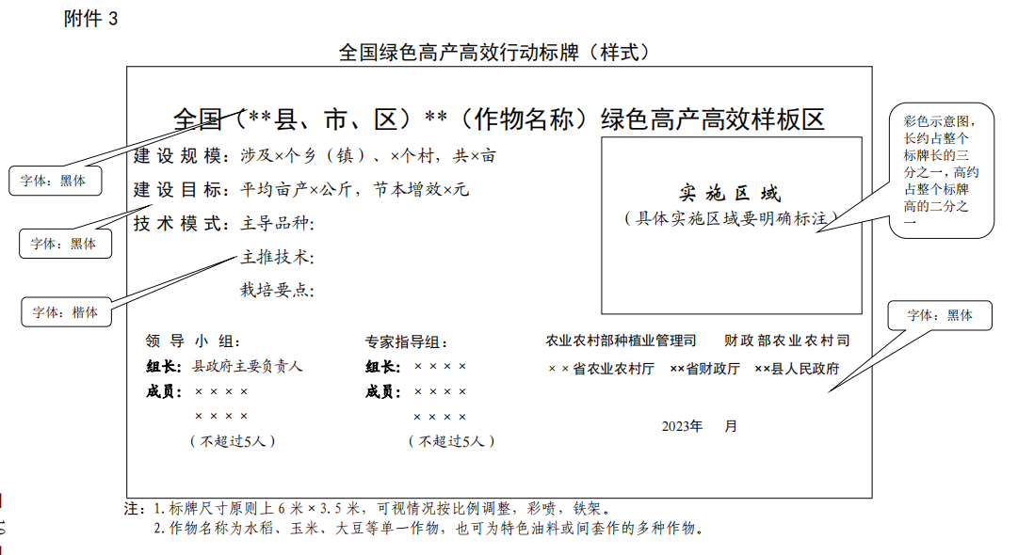

**整体标牌底色为深蓝色、白字，示范县实施区域处为白底加上雷州市地图（黄色），在地图上要加大对应镇的名称突出实施区域。如下图所示：**

